**小学语文学科名著阅读指导课程（三年级）**

**从《赠刘景文》走近苏轼**

**学习任务：**

1.请打开语文书第14页，用你喜欢的方式朗读课文。

2.看看课后的生字，你是否还记得它们？请把每个字认真地读一读，再记一记。

3.依据书上的注释和课后的阅读提示，回忆一下课堂上老师所讲的内容和方法。

**知识要点**

通过《赠刘景文》了解诗人苏轼和他的诗歌创作，阅读苏轼创作的经典诗歌，积累经典诗词。

**《赠刘景文》和苏轼的诗**

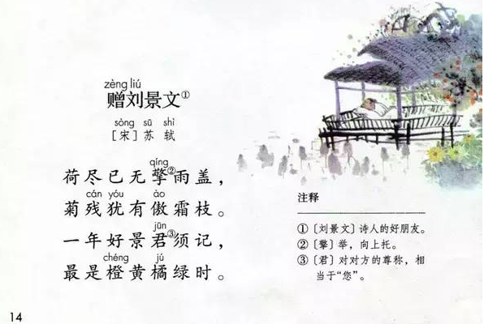

**品读《赠刘景文》**

上学期所学的《赠刘景文》是苏轼送给好友[刘景文](https://baike.baidu.com/item/%E5%88%98%E6%99%AF%E6%96%87/3650998)的一首勉励诗。此诗前半首说“荷尽菊残”仍要保持傲雪冰霜的气节，后半首通过“橙黄橘绿”来勉励朋友困难只是一时，乐观向上，切莫意志消沉。因为在作者看来，一年中最美好的[风](http://www.gushicimingju.com/gushi/shi/1743.html)光，莫过于橙黄橘绿的初冬景色。诗句抒发作者的广阔胸襟和对同处窘境中友人的劝勉和支持，托物言志，意境高远。且诗句诵读起来朗朗上口，极富音韵之美。

**了解苏轼**

学生可查资料，也可看老师提供的链接。

【阅读链接】

苏轼（1037年1月8日-1101年8月24日），字子瞻、和仲，号铁冠道人、东坡居士，世称苏东坡、苏仙， 眉州眉山人。北宋著名文学家、书法家、画家，还是历史治水名人呢！

苏轼是北宋中期文坛领袖，在诗、词、散文、书、画等方面取得很高成就。文纵横恣肆，与[黄庭坚](https://baike.baidu.com/item/%E9%BB%84%E5%BA%AD%E5%9D%9A/208277)并称“[苏黄](https://baike.baidu.com/item/%E8%8B%8F%E9%BB%84/1302504)”；词开豪放一派，与[辛弃疾](https://baike.baidu.com/item/%E8%BE%9B%E5%BC%83%E7%96%BE/134859)并称“[苏辛](https://baike.baidu.com/item/%E8%8B%8F%E8%BE%9B/1288425)”  ；散文著述宏富，与欧阳修并称“[欧苏](https://baike.baidu.com/item/%E6%AC%A7%E8%8B%8F/3810719)”，苏轼与父亲苏洵、弟弟苏辙都在“唐宋八大家”中占据一席之地，被人美称为“三苏”。

苏轼作品有《[东坡七集](https://baike.baidu.com/item/%E4%B8%9C%E5%9D%A1%E4%B8%83%E9%9B%86/202359)》《[东坡易传](https://baike.baidu.com/item/%E4%B8%9C%E5%9D%A1%E6%98%93%E4%BC%A0)》《[东坡乐府](https://baike.baidu.com/item/%E4%B8%9C%E5%9D%A1%E4%B9%90%E5%BA%9C/7690446)》等。现在收录的东坡诗词，足足有3459首呢！

**苏轼的小故事**

东坡成长记

苏东坡少年时读了一些书，因为聪慧，常得到师长赞扬。颇为自负地在自己房前贴了一幅对联：“识遍天下字，读尽人间书。” 后一白发老妪持一深奥古书拜访苏轼，苏轼不识书中的字，老妪借此婉转批评了苏轼，于是苏轼把对联改为“发奋识遍天下字，立志读尽人间书”，用以自勉，从此传为佳话。

**品读苏轼的诗**

苏轼诗词一生，为后代留下许多脍炙人口的作品，读苏轼的其他诗。

【阅读链接】

惠崇春江晚景（其一）

竹外桃花三两枝，春江水暖鸭先知。

蒌蒿满地芦芽短，正是河豚欲上时。

译文：竹林外两三枝桃花初放，鸭子在水中游戏，它们最先察觉了初春江水的回暖。河滩上已经满是蒌蒿，芦笋也开始抽芽，而河豚此时正要逆流而上，从大海回游到江河里来了。

六月二十七日望湖楼醉书（其一）

黑云翻墨未遮山，白雨跳珠乱入船。

卷地风来忽吹散，望湖楼下水如天。

译文：黑云翻滚如同打翻的墨砚与远山纠缠。一会儿我的小船突然多了一些珍珠乱串，那是暴虐的雨点。一阵狂风平地而来，将暴雨都吹散。当我逃到望湖楼上，喝酒聊天，看到的却是天蓝蓝，水蓝蓝。

题西林壁

横看成岭侧成峰，远近高低各不同。

不识庐山真面目，只缘身在此山中。

译文：从正面、侧面看庐山山岭连绵起伏、山峰耸立，从远处、近处、高处、低处看庐山，庐山呈现各种不同的样子。我之所以认不清庐山真正的面目，是因为我自身处在庐山之中。

**小结：**

通过今天的阅读，我们对苏轼和苏轼的诗歌有了更深的了解。古诗蕴含着诗人对生活的思索；蕴含着诗人与我们跨越千年的情感共鸣。每一首诗，每一个诗人，都值得我们去探索、细细品味。现在就去挑战答题吧！